Année 8
13ème Cours baha’i pour enfants – Niort – Mars 2010
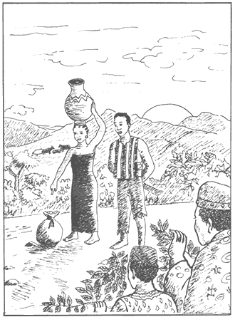
Thème : L’honnêteté (suite)

Parez vos langues de la véracité, ô peuples,
et ornez vos âmes de la parure de l’honnêteté.

- Histoire : Un jour, un grand roi se promenait sur la route.
Il portait un sac plein d'argent et était accompagné de son fils.
A un moment, celui-ci lui demanda: "Où allons-nous ?"
- "Nous n'allons pas loin", répondit le roi. "En fait, nous nous sommes assez éloignés". Il s'arrêta donc, et déposa son sac au milieu de la route. "Que faisons-nous ici ?" Demanda l'enfant.
- "Nous allons attendre ici jusqu'à ce que nous ayons trouvé un homme honnête", répondit le roi. "J'ai besoin d'un homme honnête pour en faire mon ministre des finances, et je crois que cet endroit est indiqué pour en trouver un".
L'enfant ne comprenait pas:
-"Mais, il n'y a personne à des kilomètres à la ronde", fit-il.
- "Ne t'en fais pas", rassura le roi. "Quelqu'un finira par passer".
- "Probablement un cultivateur", reprit l'enfant. "Il sera peut-être honnête, mais il n'aura aucune instruction".
- "Pourquoi te tracasses-tu ?" Répondit le roi. "Il est plus facile d'instruire un homme honnête que de changer le cœur d'un voleur. Maintenant, cachons-nous dans les buissons".
- "Mais tu as laissé l'argent sur la route", fit remarquer l'enfant. "C'est vrai", répondit le roi. "Nous allons observer depuis les buissons, et nous verrons parmi les passants, lesquels sont honnêtes et lesquels ne le sont pas".Peu après qu'ils se furent cachés dans les buissons, un homme vint à passer sur la route. Dès qu'il aperçut le sac d'argent, il s'écria:-"Quelle chance! Quelqu'un a perdu son argent: Il m'appartient à présent".Il s'empara du sac et voulut s'éloigner. C'est alors que le roi sortit du buisson. A la vue de ce dernier, l'homme devint tout troublé et effrayé; il laissa le sac s'échapper de ses mains et il tomba à ses pieds.
- "Qu'es-tu en train de faire ?" Lui demanda le roi. Tremblant de peur, l'homme bégaya: "Je voulais... Vous savez… C'est-à-dire..." "Oui ?" Dit le roi. L'homme sourit faiblement: "Je voulais juste garder cet argent jusqu'à votre retour". "Oh !", Fit le roi, incrédule. "Je suis de retour, tu peux partir". "Bon roi", dit alors l'homme, "Ne pourriez-vous me récompenser pour avoir si bien gardé votre argent ?" Le roi lui donna une toute petite pièce et lui dit: "Si tu l'avais mieux gardé, tu aurais reçu davantage ". L'homme remercia, puis s'enfuit en se disant qu'il était très chanceux. Il pensait même, que le roi avait cru à son mensonge. Le roi et son fils attendirent dans les buissons pendant le reste de la journée. Plusieurs hommes passèrent et virent le sac d'argent, mais tous étaient comme le premier. Pas un seul n'était honnête.
- "Il se fait déjà tard', dit alors le fils. "Pouvons-nous rentrer ?" "Une autre personne arrive", répondit le roi. "Attendons voir quel sera son comportement". En effet, un homme et sa femme descendaient la route. Quand ils virent le sac, ils furent étonnés. "Quelqu'un a perdu son sac", dit la femme. "Oui", répliqua le mari. "Et s'il reste là, un voleur s'en emparera certainement. Restons ici et surveillons-le jusqu'au retour du propriétaire".
- "Mais tout le monde prétendra que c'est le sein", dit la femme. "C'est vrai", reconnut le mari. "Cachons-nous dans les buissons et si quelqu'un vient à passer avec l'air de chercher quelque chose et s'il peut nous dire de quoi il s'agit, nous saurons alors que c'est lui le propriétaire et nous lui remettrons le sac". Juste à ce moment le roi sortit des buissons. "Oh! Le roi !" S'écria l'homme, très surpris.
- "N'aie pas peur", lui dit le roi, "car je suis très content. J'ai trouvé mon nouveau ministre".
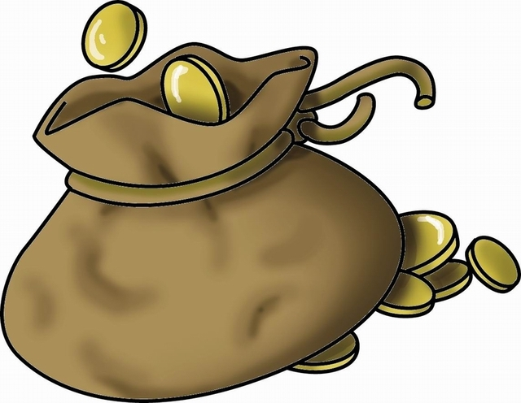
- Questions
1- Pourquoi le roi avait-il laissé le sac sur la route et s'était-il caché dans les buissons ?
2- Le premier homme qui trouva le sac était-il honnête? Que voulait-il faire?
Savait-il qu'il était observé? Qui l'observait?
3- Le premier homme avait menti au roi, mais il pensait que le roi l'avait cru.
Est-il exact que le roi l'avait cru?
4- L'homme et sa femme trouvèrent l'argent. Etaient-ils honnêtes? Pourquoi?
Se savaient-ils observés? Que voulaient-ils faire de cet argent?
5- Lorsque le roi sortit des buissons, était-il fâché? Pourquoi?
Quelle récompense fit-il à l'homme?
6- L'homme honnête et le voleur furent tous deux récompensés.
Tous deux se disaient chanceux. Quelle fut la récompense de chacun ?
Qui reçut la plus forte récompense ? Qui était le plus chanceux ?
7- Que nous enseigne ce conte ?

- Bricolage : Coudre sa bourse au trésor, dans laquelle on gardera nos biens les plus précieux : Nos qualités.

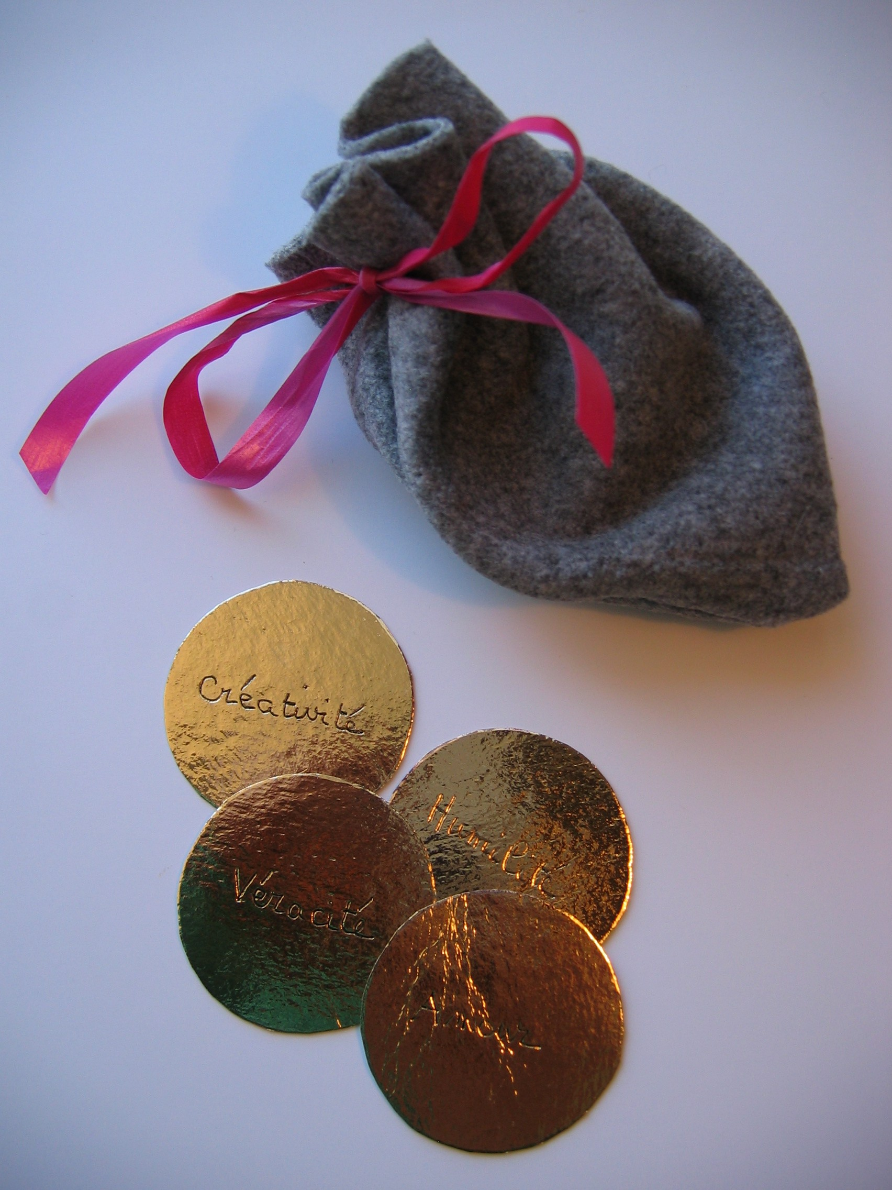

- Jeu : Pratiquer l’honnêteté à travers le jeu « Un, deux, trois, soleil ! »

